MISMATCH  MONDAY | TWIN  TUESDAY | WACKY  HAIR/HAT  WEDNESDAY | TEAMS  THURSDAY | FEELING COZY  FRIDAY
Wear different patterns and prints!  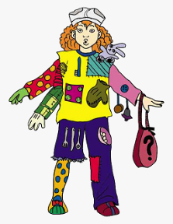 | Find a buddy or group to match with!  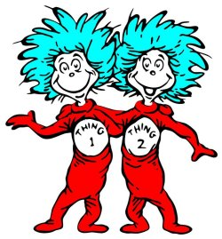 | Wear your craziest hair style or wackiest hat!  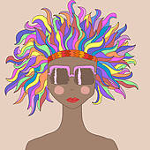 | 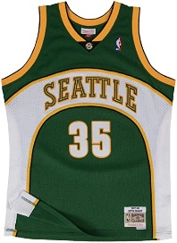  Wear something from your favorite sport, activity or group! | Wear your comfiest outfit!  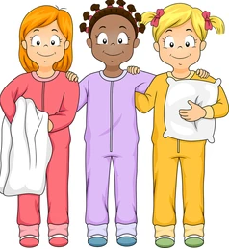
Semana del Espíritu de Hartley
Noviembre 15-19.
SPIRIT WEEK NOVEMBER 15 - 19

Lunes de Desajuste | Martes de Gemelos | Miércoles de pelo y sombrero extravagantes | Jueves de Equipo | Viernes de Sentirse Cómodo
Vístete de ropa diferente! | Encuentra un amgio o grupo para coincidir! | Muestra tu sombrero o pelo mas extravagante | 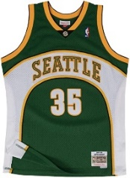  Vístete de tu deporte, actividad o grupo favorito! | Vístete en tu ropa mas cómoda!

